О внесении изменений и дополнений в решение VI-й сессии маслихата города
Алматы IV-го созыва от 12 декабря 2007 года № 45 "Об утверждении Правил благоустройства территории города Алматы"
Решение маслихата города Алматы от 30 ноября 2015 года № 381. Зарегистрировано Департаментом юстиции города Алматы 03 декабря 2015 года № 1231
Примечание РЦПИ. В тексте документа сохранена пунктуация и орфография оригинала.
В соответствии со статьями 6, 7 Закона Республики Казахстан от 23 января 2001 года «О местном государственном управлении и самоуправлении в Республике Казахстан», маслихат города Алматы V-го созыва РЕШИЛ:
1. Внести в решение VI-й сессии маслихата города Алматы IV-го созыва от 12 декабря 2007 года № 45 «Об утверждении Правил благоустройства территории города Алматы» (зарегистрировано в Реестре государственной регистрации нормативных правовых актов за № 767, опубликовано 21 февраля 2008 года в газетах «Алматы Ақшамы» и «Вечерний Алматы»), с изменениями, внесенными решениями XI-й сессии маслихата города Алматы IV-го созыва от 2 июля 2008 года № 125 «О внесении изменения в решение VI-й сессии маслихата города Алматы IV-го созыва от 12 декабря 2007 года № 45 «Об утверждении Правил благоустройства территории города Алматы» (зарегистрировано в Реестре государственной регистрации нормативных правовых актов за № 777, опубликовано 9 сентября 2008 года в газетах «Алматы Ақшамы» и 23 августа 2008 года «Вечерний Алматы»), XXIII-й сессии маслихата города Алматы IV-го созыва от 30 ноября 2009 года № 264 «О внесении изменений и дополнений в решение VI-й сессии маслихата города Алматы IV-го созыва от 12 декабря 2007 года № 45 «Об утверждении Правил благоустройства территории города Алматы» (зарегистрировано в Реестре государственной регистрации нормативных правовых актов за № 833, опубликовано 7 января 2010 года в газетах «Алматы Ақшамы» и «Вечерний Алматы»), XXVII сессии маслихата города Алматы IV созыва от 12 апреля 2010 года № 317 «О внесении изменений и дополнений в решение VI-й сессии маслихата города Алматы IV-го созыва от 12 декабря 2007 года № 45 «Об утверждении Правил благоустройства территории города Алматы» (зарегистрировано в Реестре государственной регистрации нормативных правовых актов за № 847, опубликовано 27 мая 2010 года в газете «Алматы Ақшамы» и 29 мая 2010 года в газете «Вечерний Алматы», ХIХ-й сессии маслихата города Алматы V созыва от 28 августа 2013 года № 155 «О внесении изменений и дополнения в решение VI-й сессии маслихата города Алматы IV-го созыва от 12 декабря 2007 года № 45 «Об утверждении Правил благоустройства территории города Алматы» (зарегистрировано в Реестре государственной регистрации нормативных правовых актов за № 997, опубликовано 26 сентября 2013 года в газетах «Алматы Ақшамы» и «Вечерний Алматы») следующие дополнения и изменение:
в Правилах благоустройства территории города Алматы, утвержденных указанным решением:
в Разделе 1. «Общие положения»:
пункт 2 дополнить подпунктами 5-1), 5-2) и 5-3) следующего содержания:
«5-1) рекламные сооружения - различного рода объемные или плоскостные объекты наружной (визуальной) рекламы, предназначенные для нанесения, размещения или отображения на них рекламного изображения и рекламной информации, в том числе экраны и электронные табло для отображения электронных и видеоизображений;
5-2) наружная (визуальная) реклама - реклама, размещенная на рекламных сооружениях, на движимых и недвижимых объектах и доступная визуальному восприятию на открытом пространстве в населенных пунктах и в полосе отвода автомобильных дорог общего пользования;
5-3) социальная реклама – информация, адрсованная неопределенному кругу лиц и направленная на достижение благотворительных и иных общественно полезных целей некоммерческого характера, а также обеспечение интересов государства;»;
в Разделе 2. «Санитарное содержание города»:
в Главе 12. «Художественное оформление и реклама»:
дополнить пунктом 161-1 следующего содержания:
«161-1. Размещение наружной (визуальной) рекламы осуществляется в виде плакатов, транспарантов, флагов, стендов, световых табло, билбордов, стел, указателей, афиш и иными способами отображения и нанесения рекламных изображений и надписей на рекламных сооружениях, на движимых и недвижимых объектах.
Рекламные сооружения проектируются, изготовляются и устанавливаются в соответствии с строительными нормами и правилами, стандартами, техническими регламентами и другими нормативными актами, содержащими требования для сооружений данного типа. Все сооружения должны соответствовать требованиям санитарных норм и правил, в том числе требованиям к освещенности.
На тротуарах или на прилегающих к тротуарам газонах располагаются одно или двухсторонние рекламные сооружения малого формата по параметрам, согласно приложению 1 к настоящим Правилам, а также рекламные сооружения среднего формата с внутренней подсветкой, имеющие одну или две поверхности для размещения рекламы, со скроллинговым механизмом и без, по параметрам, согласно приложению 2 к настоящим Правилам.
Рекламные плоскости сооружений малого и среднего форматов располагаются параллельно или перпендикулярно к полосе автомобильных дорог общего пользования и тротуарам.
Рекламные сооружения с использованием LED-технологий среднего формата, имеют одну поверхность для размещения рекламы, расположенную вдоль дорог общего пользования, по параметрам согласно приложению 3 к настоящим Правилам.
Рекламные сооружения малого и среднего форматов, а также с использованием LED-технологий среднего формата устанавливаются на фундамент без выступа над уровнем земли и дорожного покрытия, с безопасным ударопрочным остеклением либо другим, эквивалентным по качествам материалом, внутренней подсветкой, оборудованной системой аварийного отключения от сети электропитания и подземным подключением к электрическим сетям.
Рекламные сооружения, размещаются непосредственно на поверхности стен зданий, строений и сооружений или на металлокаркасе, повторяющем пластику стены (в случае размещения медиафасада на существующем остекленении здания, строения, сооружения), позволяющем демонстрировать информационные материалы.
Вышеуказанные рекламные сооружения устанавливаются с маркировкой (Ф.И.О. и номер телефона владельца, номер рекламного места). Маркировка размещается под информационным полем. Размер текста маркировки устанавливается с учетом возможности его прочтения с ближайшей полосы движения транспортных средств или тротуара.
В случае отсутствия коммерческой рекламы собственник рекламного сооружения заполняет принадлежащие ему пустующие площади социальной рекламой.
Социальная реклама и оформление фасадов, не облагаемых платой за размещение наружной рекламы, согласовываются уполномоченным органом города Алматы.»;
часть вторую пункта 168 изложить в следующей редакции:
«Организация работ по удалению самовольно размещаемых рекламных и иных объявлений, надписей и изображений со всех объектов (фасадов зданий и сооружений, магазинов, опор контактной сети и наружного освещения и т.п.) независимо от их ведомственной принадлежности, а также демонтаж рекламных сооружений, плакатов и других видов стихийной рекламы, установленных без разрешительных документов, выдаваемых местным исполнительным органом города Алматы, возлагается на аппараты акимов районов города Алматы с последующим благоустройством территории, а также на собственников или арендаторов указанных объектов в соответствии с действующим законодательством.».
2. Аппарату маслихата города Алматы обеспечить размещение настоящего решения на интернет-ресурсе.
3. Контроль за исполнением настоящего решения возложить на председателя постоянной комиссии по вопросам градостроительства, благоустройства и коммунальной собственности маслихата города Алматы Б.Шин и заместителя акима города Алматы Б.Сауранбаева.
4. Настоящее решение вступает в силу со дня государственной регистрации в органах юстиции и вводится в действие по истечении десяти календарных дней после дня его первого официального опубликования.
Председатель
внеочередной XLV-й сессии
маслихата города Алматы V-го созыва,
секретарь маслихата К. Казанбаев
Приложение 1
к Правилам благоустройства
территории города Алматы
1,2 х 1,8м (вертикальный)
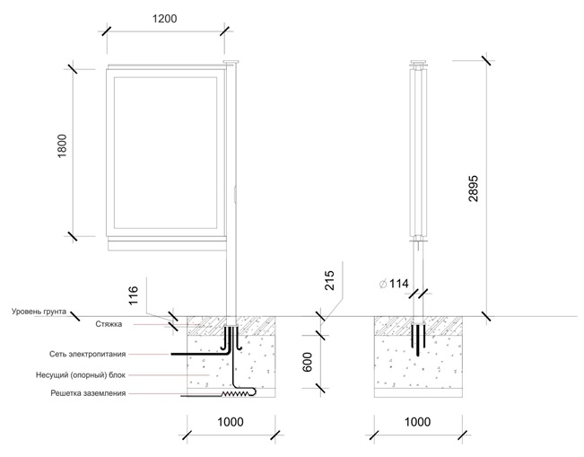
Приложение 2
к Правилам благоустройства
территории города Алматы
2,3 х 3,14м
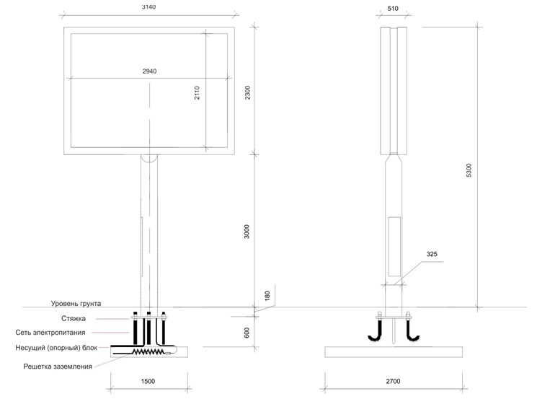
Приложение 3
к Правилам благоустройства
территории города Алматы
2,5 х 3,5м (горизонтальный)
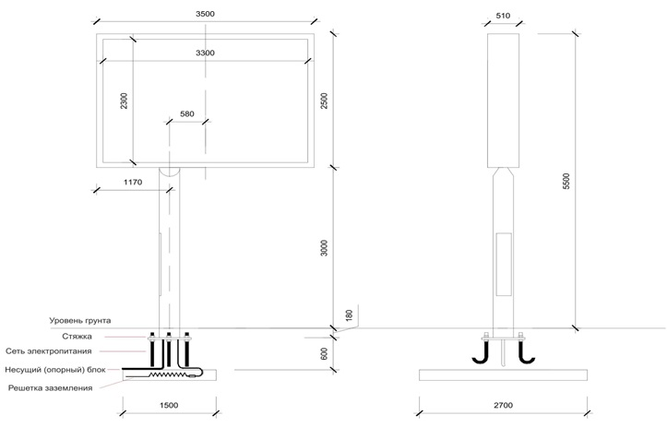
2 х 6м (вертикальный)
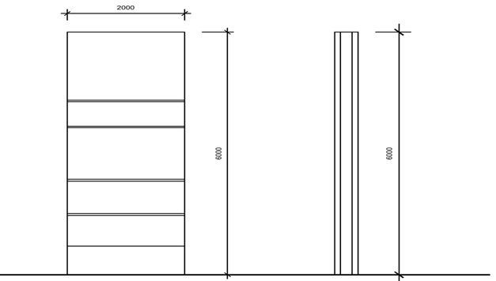

© 2012. РГП на ПХВ «Институт законодательства и правовой информации Республики Казахстан» Министерства юстиции Республики Казахстан

